институт ОБЩЕСТВЕННОГО МНЕНИЯ «квалитас»


394036, г. Воронеж, пр. Революции, д. 44, к. 14
тел.: (473) 251-20-75, 251-90-75
E-mail: office@qualitas.ru
Internet: http://www.qualitas.ru
ИНН 3666065119
Расчётный счёт № 40702810613400101661 ЦЧ банк СБ РФ г. Воронеж

ЕЖЕМЕСЯЧНЫЙ БЮЛЛЕТЕНЬ
СОЦИОЛОГИЧЕСКИХ СООБЩЕНИЙ
ПО г. ВОРОНЕЖУ

№ 2020-03 (267)

При использовании информации ссылка на Институт
общественного мнения «Квалитас» обязательна.
В этом выпуске:

1 раздел: ПРАВИЛЬНО ЛИ ПОСТУПИЛА РОССИЯ, ПРИСОЕДИНИВ КРЫМ?
- Как Вы считаете, Россия правильно поступила, приняв Крым в состав Российской Федерации, или нет?
- Как Вы считаете, вхождение Крыма в состав Российской Федерации принесло России больше пользы или больше вреда?

2 раздел: ОБ ОДОБРЕНИИ ДЕЯТЕЛЬНОСТИ ГОСУДАРСТВЕННЫХ ИНСТИТУТОВ
- Одобряете или не одобряете ли Вы деятельность Президента РФ?
- Одобряете или не одобряете ли Вы деятельность Государственной Думы РФ?
- Одобряете или не одобряете ли Вы деятельность Совета Федерации РФ?
- Одобряете или не одобряете ли Вы деятельность Воронежской областной Думы?
- Одобряете или не одобряете ли Вы деятельность администрации города Воронежа?
- Одобряете или не одобряете ли Вы деятельность правительства Воронежской области?

3 раздел: КЛАНЫ И КЛАНОВОСТЬ: МИФЫ ИЛИ РЕАЛЬНОСТЬ?
- Скажите, пожалуйста, кто или что тормозит развитие Воронежской области?
- Как Вы считаете, есть ли в нашем регионе кланы, то есть замкнутые группировки людей, объединенных хозяйственными и общественными узами в целях личного обогащения и/или усиления политического влияния в регионе?
- В Воронежской области в каких сферах деятельности наиболее распространена клановость?
- Десять лет назад губернатор А. Гордеев провозгласил борьбу с кланами. Как Вы считаете, эта борьба оказалась эффективна или не эффективна?

4 раздел: ПРЕСТИЖНО ЛИ СЕГОДНЯ БЫТЬ УЧЁНЫМ?
- Развитие науки имеет для человечества больше положительных или отрицательных последствий?
- Хотели бы Вы, чтобы Ваш ребенок стал ученым, занимался наукой?
- Как Вам кажется, сейчас ученые более авторитетны по сравнению с советскими временами, менее авторитетны или столь же авторитетны?
- Следует ли правительству увеличить или сократить финансовую поддержку российской науки?
- В чем заключаются основные проблемы российской науки?

Редколлегия:

Н.А. Романович (главный редактор)
Ю.В. Митрофанов (редактор)
Ю.А. Дедова (руководитель полевого исследования)

– опрос проведен 25 – 27 марта 2020 г., всего опрошено 603 человека;
– метод: телефонное интервью;
– выборка репрезентативна для населения г. Воронежа старше 18 лет по полу и возрасту.

ИНСТИТУТ ОБЩЕСТВЕННОГО МНЕНИЯ «квалитас». тел.: (473) 251-90-75, 251-20-75

Опрос проведён ИОМ "Квалитас" 25 - 27 марта 2020 года методом телефонного интервью.
Выборка репрезентативна для населения г. Воронежа старше 18 лет по полу и возрасту.
Опрошено 603 человека.

1 раздел: ПРАВИЛЬНО ЛИ ПОСТУПИЛА РОССИЯ, ПРИСОЕДИНИВ КРЫМ?

КАК ВЫ СЧИТАЕТЕ, РОССИЯ ПРАВИЛЬНО ПОСТУПИЛА, ПРИНЯВ КРЫМ В СОСТАВ РОССИЙСКОЙ ФЕДЕРАЦИИ, ИЛИ НЕТ?
Таблица 1
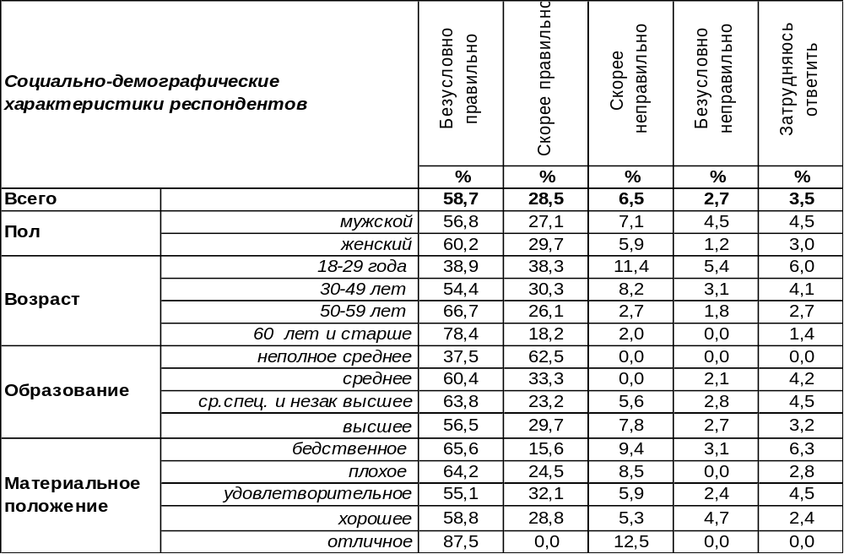
(Примечание: распределение ответов респондентов по строке составляет 100%)
В общей сложности большинство воронежцев (88%) не сомневаются в том, что наша страна правильно поступила, приняв Крым в состав Российской Федерации. В той или иной степени негативно относятся к факту присоединения 9% опрошенных. Чем старше люди, тем крепче их уверенность в безусловной правильности принятого решения (до 97% среди пожилых). Сомнения умножаются по мере понижения возрастной планки и достигают максимума среди молодежи (17%).
Два года назад мы уже интересовались мнением воронежцев на этот счет [Бюллетень 2018-03]. Сравним ответы.

Как Вы считаете, Россия правильно поступила, приняв Крым в состав
Российской Федерации, или нет?

В марте крымчане отмечали шестую годовщину присоединения Крыма к России. Шесть лет - немалый срок, чтобы эйфория рассеялась и оценки стали более взвешенными. По-прежнему подавляющее большинство воронежцев одобряет этот шаг, но сегодня часть тех, кто раньше поддерживал его безусловно, заняли более сдержанную позицию, отвечая: «скорее правильно».
ИНСТИТУТ ОБЩЕСТВЕННОГО МНЕНИЯ «квалитас». тел.: (473) 251-90-75, 251-20-75
Опрос проведён ИОМ "Квалитас" 25 - 27 марта 2020 года методом телефонного интервью.
Выборка репрезентативна для населения г. Воронежа старше 18 лет по полу и возрасту.
Опрошено 603 человека.

КАК ВЫ СЧИТАЕТЕ, ВХОЖДЕНИЕ КРЫМА В СОСТАВ РОССИЙСКОЙ ФЕДЕ-РАЦИИ ПРИНЕСЛО РОССИИ БОЛЬШЕ ПОЛЬЗЫ ИЛИ БОЛЬШЕ ВРЕДА?
Таблица 2
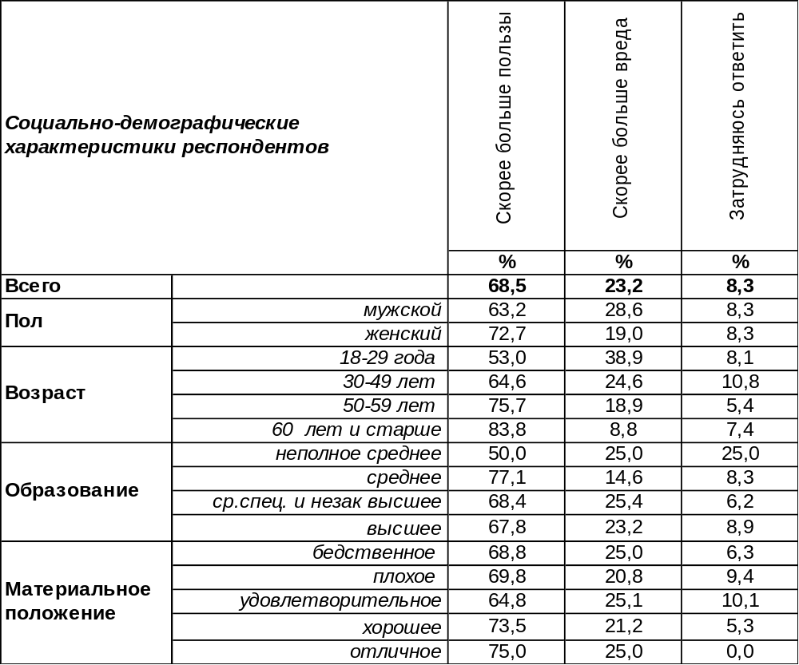
(Примечание: распределение ответов респондентов по строке составляет 100%)
Большинство воронежцев (69%) уверены в том, что вхождение Крыма в состав Российской Федерации принесло нашей стране больше пользы, чем вреда. Эта уверенность возрастает с 53% среди молодежи до 84% среди пожилых воронежцев.
Однако около четверти горожан (23%) указывают на превалирование отрицательных последствий в результате воссоединения. Среди них преобладают мужчины – 29% (из женщин - только 19%). Максимальное число негативных суждений наблюдается среди молодежи (39%).
Сравним мнение воронежцев сегодня и два года назад [Бюллетень 2018-03].

Как Вы считаете, вхождение Крыма в состав Российской Федерации принесло
России больше пользы или больше вреда?

За два последних года на 8% уменьшилось число воронежцев, указывающих на пользу, и на 7% увеличилось число тех, кто говорит о вреде.
ИНСТИТУТ ОБЩЕСТВЕННОГО МНЕНИЯ «квалитас». тел.: (473) 251-90-75, 251-20-75
Опрос проведён ИОМ "Квалитас" 25 - 27 марта 2020 года методом телефонного интервью.
Выборка репрезентативна для населения г. Воронежа старше 18 лет по полу и возрасту.
Опрошено 603 человека.

2 раздел: ОБ ОДОБРЕНИИ ДЕЯТЕЛЬНОСТИ ГОСУДАРСТВЕННЫХ ИНСТИТУТОВ

Одобряете или не одобряете ли Вы деятельность Президента РФ?
Таблица 3
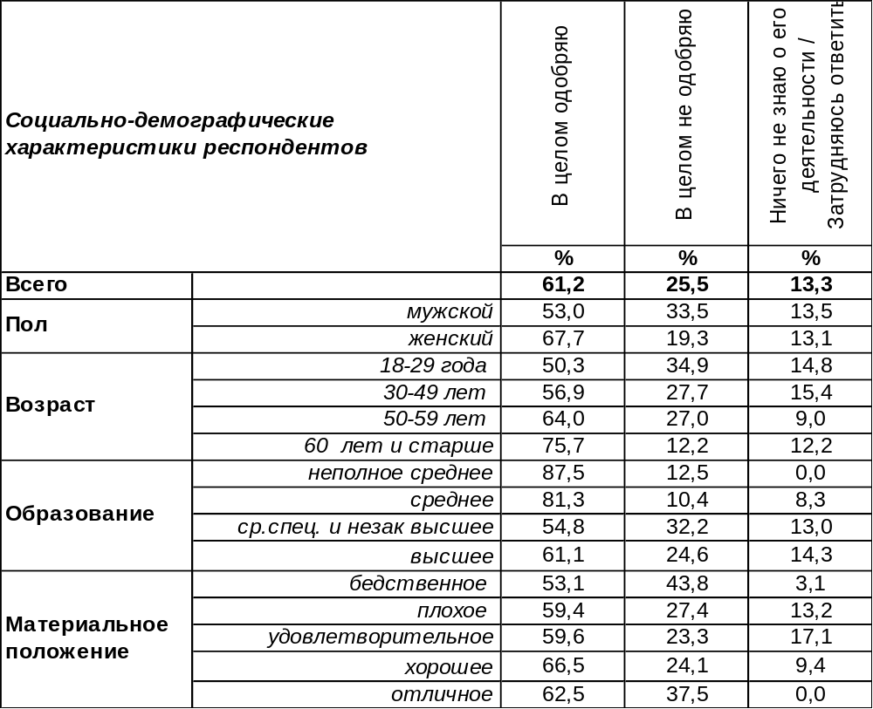
(Примечание: распределение ответов респондентов по строке составляет 100%)
Деятельность Президента РФ сегодня одобряют 61% воронежцев, а не одобряют – 26%. Уровень одобрения увеличивается по мере роста уровня дохода: от 53% среди бедствующего населения до 67% среди людей с хорошим материальным положением.
Последний раз мы задавали этот вопрос воронежцам в феврале 2019 года [Бюллетень 2019-02]. Изменился ли уровень поддержки Президента РФ за прошедший год?

Одобряете или не одобряете ли Вы деятельность Президента РФ?

Согласно результатам опроса, уровень одобрения деятельности Президента РФ за последний год не изменился. А вот уровень неодобрения снизился с 32% до 26% в основном за счет того, что в два раза увеличилось число людей, затруднившихся дать однозначную оценку деятельности В.Путина. Возможно, захватывающие новости о коронавирусе и небывалые методы защиты от него в мировом масштабе отвлекли внимание критически настроенной части населения от главы российского государства.
ИНСТИТУТ ОБЩЕСТВЕННОГО МНЕНИЯ «квалитас». тел.: (473) 251-90-75, 251-20-75
Опрос проведён ИОМ "Квалитас" 25 - 27 марта 2020 года методом телефонного интервью.
Выборка репрезентативна для населения г. Воронежа старше 18 лет по полу и возрасту.
Опрошено 603 человека.

Одобряете или не одобряете ли Вы деятельность Государственной Думы РФ?
Таблица 4
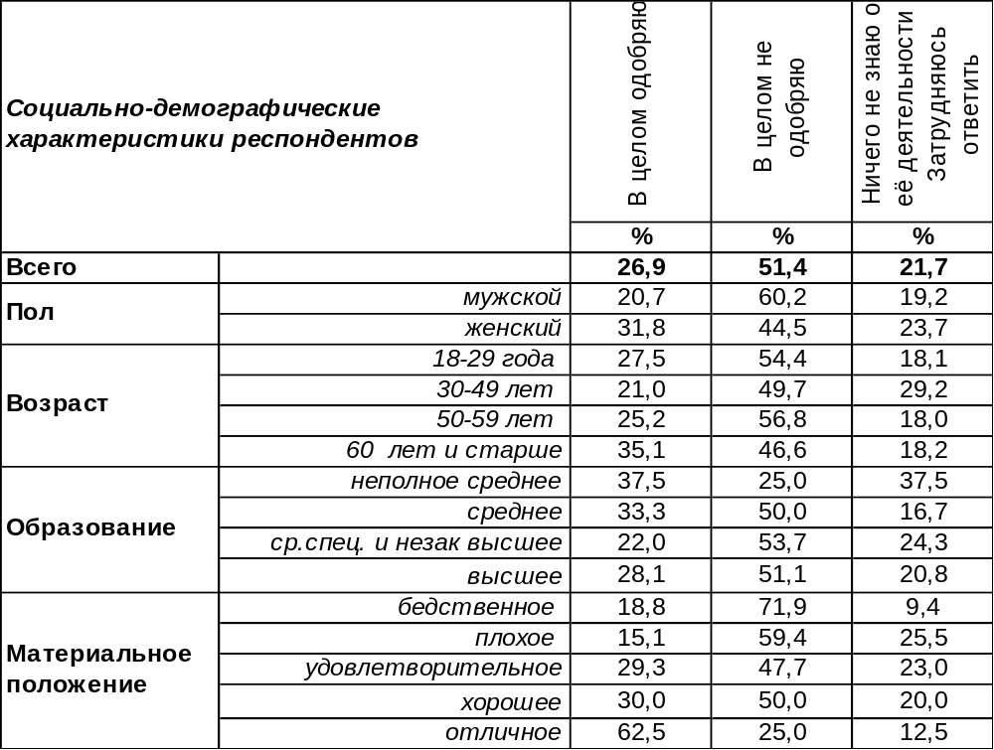
(Примечание: распределение ответов респондентов по строке составляет 100%)
На сегодняшний день внимание населения к работе ГосДумы привлекает двумя аспектами её деятельности. Во-первых, это работа над поправками к Конституции РФ (в том числе одобрение «обнуления» срока действующего Президента). И второе, это деятельность депутатов Думы, связанная с режимом противодействия распространению коронавируса. Оценили ли воронежцы её усилия? Впрочем, 22% горожан ничего не знают о её деятельности… А в суждениях остальных перевешивает негатив. Одобряют её деятельность сегодня лишь 27% горожан, в то время как 51% жителей Воронежа отзываются о ней с неодобрением. Максимальное одобрение демонстрируют состоятельные люди (63%), а планка «неодобрения» подскакивает до 72% среди неимущих.
В марте прошлого года воронежцы уже высказывали свое отношение к деятельности законодательной власти [Бюллетень 2020]. Сравним ответы горожан.

Одобряете или не одобряете ли Вы деятельность Государственной Думы РФ?

Снижение числа содержательных ответов произошло за счет увеличения количества затруднившихся дать свою оценку респондентов. В целом можно сказать, что кардинального изменения отношения граждан к ГосДуме за прошедший год не произошло.
ИНСТИТУТ ОБЩЕСТВЕННОГО МНЕНИЯ «квалитас». тел.: (473) 251-90-75, 251-20-75
Опрос проведён ИОМ "Квалитас" 25 - 27 марта 2020 года методом телефонного интервью.
Выборка репрезентативна для населения г. Воронежа старше 18 лет по полу и возрасту.
Опрошено 603 человека.

Одобряете или не одобряете ли Вы деятельность Совета Федерации РФ?
Таблица 5
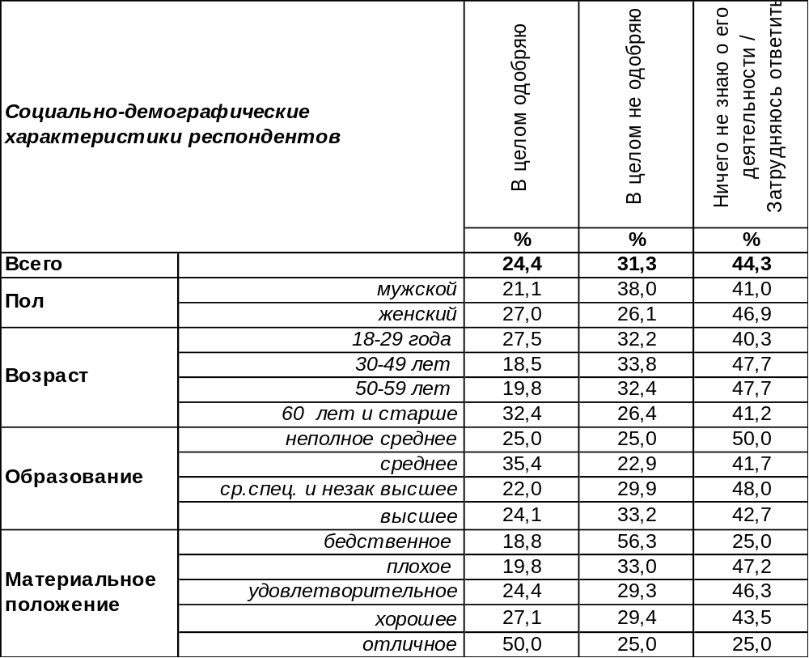
(Примечание: распределение ответов респондентов по строке составляет 100%)
Совет Федерации для граждан является некой «вещью в себе», ничего не знают о его деятельности 44% воронежцев. Остальные граждане чаще не одобряют (31%), чем одобряют (24%) его работу. По мере роста уровня дохода респондентов планка одобрения поднимается с 19% среди бедных до 50% среди богатых.
Сравним оценки воронежцами Совета Федерации сегодня и год назад [Бюллетень 2019-03].

Одобряете или не одобряете ли Вы деятельность Совета Федерации РФ?

За прошедший год количество содержательных ответов на вопрос уменьшилось за счет увеличения числа респондентов, затруднившихся ответить на вопрос. Очевидно, что внимание горожан к деятельности Совета Федераций значительно ослабло за время информационного господства коронавируса.
ИНСТИТУТ ОБЩЕСТВЕННОГО МНЕНИЯ «квалитас». тел.: (473) 251-90-75, 251-20-75
Опрос проведён ИОМ "Квалитас" 25 - 27 марта 2020 года методом телефонного интервью.
Выборка репрезентативна для населения г. Воронежа старше 18 лет по полу и возрасту.
Опрошено 603 человека.

Одобряете или не одобряете ли Вы деятельность Воронежской областной Думы?
Таблица 6
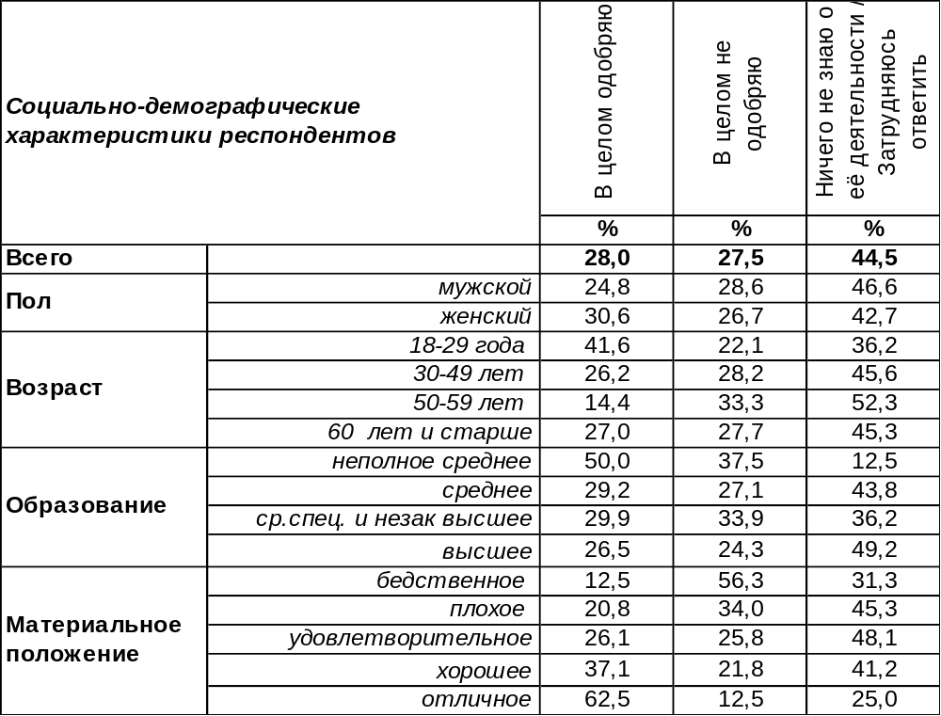
(Примечание: распределение ответов респондентов по строке составляет 100%)
Воронежцы уже неоднократно оценивали работу областной Думы в разные периоды её созывов. Например, в 2001 году 11% горожан дали положительные оценки её деятельности, 37% - отрицательные, а ещё 45% опрошенных заявили, что ничего не знают о работе регионального законодательного органа власти. В 2007 году показатели информированности населения повысились на 22%, но и отрицательные оценки деятельности Думы увеличились до 56% при 15-процентной доле положительных ответов. В последний раз выборы в Воронежскую областную Думу состоялись в сентябре 2015 году, и вновь избранные депутаты шестого созыва начали свою работу. Их работа завершится в сентябре 2020 года, когда ожидаются новые выборы. А сейчас есть возможность сравнить оценки воронежцами последних лет деятельности облДумы.

Одобряете или не одобряете ли Вы деятельность Воронежской областной Думы?

За последний год все содержательные оценки понизили свои показатели, увеличив (более чем вдвое) число затруднившихся ответить (с 20% до 44%). Сегодня доля одобрения (28%) и неодобрения (28%) работы облДумы уравновешивают друг друга. Очевидно, что интерес к её деятельности во многом утрачен в последние месяцы, поскольку актуализировались другие повестки дня.
ИНСТИТУТ ОБЩЕСТВЕННОГО МНЕНИЯ «квалитас». тел.: (473) 251-90-75, 251-20-75
Опрос проведён ИОМ "Квалитас" 25 - 27 марта 2020 года методом телефонного интервью.
Выборка репрезентативна для населения г. Воронежа старше 18 лет по полу и возрасту.
Опрошено 603 человека.

Одобряете или не одобряете ли Вы деятельность администрации города Воронежа?
Таблица 7
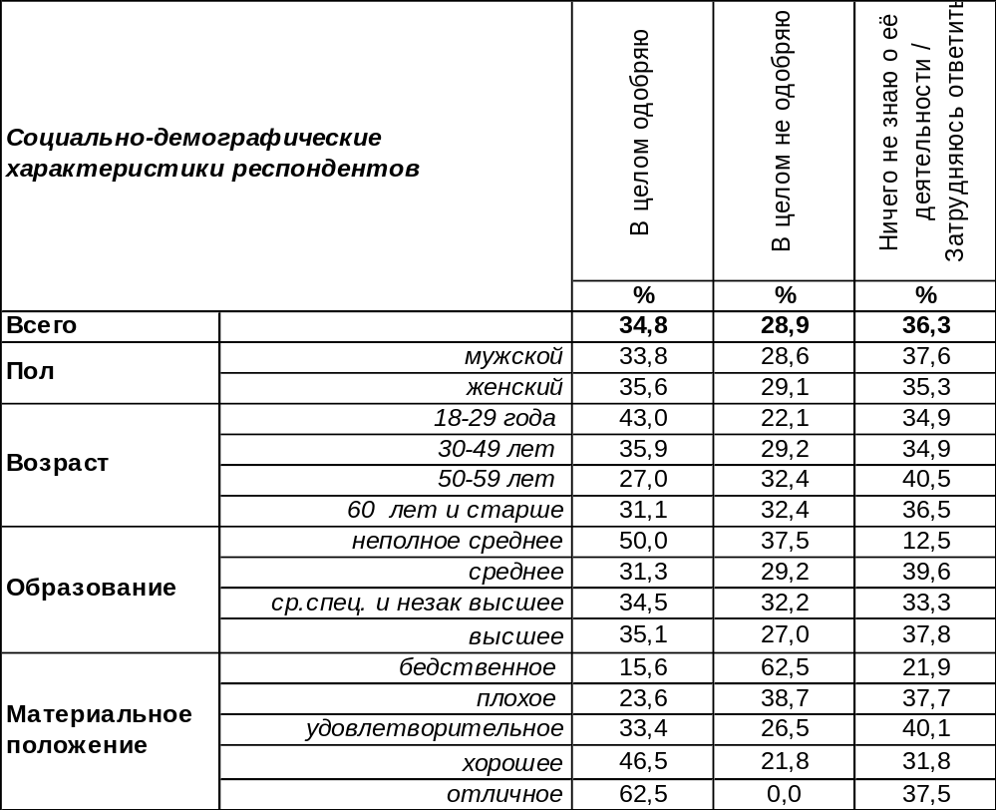
(Примечание: распределение ответов респондентов по строке составляет 100%)
Деятельность администрации города Воронежа сегодня в целом одобряют 35% воронежцев, а не одобряют 29% горожан. Иными словами, положительные оценки превалируют над отрицательными. Степень одобрения растет по мере роста уровня дохода от 16% среди самых бедных до 63% среди самых богатых. Более трети воронежцев (36%) ничего не знают о деятельности своей городской администрации. И этот показатель, как показано на графике ниже, увеличился почти в три раза по сравнению с прошлым годом! [Бюллетень 2019-03].

Одобряете или не одобряете ли Вы деятельность администрации города Воронежа?

Степень интереса к политическому контексту явно «просела» в последние месяцы, что отразилось на снижении числа содержательных оценок деятельности властных органов. Точнее, их деятельность с сегодняшнего момента будет оцениваться через призму эффективности тех мер борьбы с коронавирусом, которые власти в состоянии обеспечить. Если эти меры будут жесткими и решительными, то можно ожидать роста рейтингов политиков.
ИНСТИТУТ ОБЩЕСТВЕННОГО МНЕНИЯ «квалитас». тел.: (473) 251-90-75, 251-20-75
Опрос проведён ИОМ "Квалитас" 25 - 27 марта 2020 года методом телефонного интервью.
Выборка репрезентативна для населения г. Воронежа старше 18 лет по полу и возрасту.
Опрошено 603 человека.

Одобряете или не одобряете ли Вы деятельность правительства Воронежской области?
Таблица 8
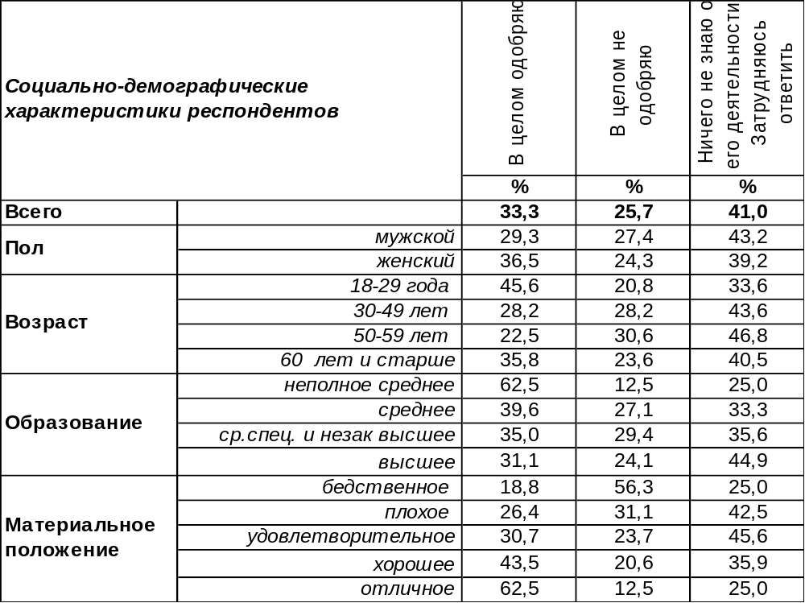
(Примечание: распределение ответов респондентов по строке составляет 100%)
Одобрение деятельности Правительства Воронежской области в целом (33%) превалирует над неодобрением (26%), что свидетельствует о наличие определенного уровня доверия к этому органу власти. Уровень доверия растет от 19% до 63% по мере роста уровня дохода. Максимальное недоверие к областному Правительству наблюдается среди тех, кому не хватает денег на еду и квартплату (56%).
При этом почти половина воронежцев (41%) ничего не знают о деятельности своего регионального Правительства или затрудняются дать ей оценку. И этот показатель вырос в три раза по отношению к прошлому году [Бюллетень 2019-03].

Одобряете или не одобряете ли Вы деятельность правительства Воронежской области?

За прошедший год уменьшилось число содержательных оценок деятельности правительства, поскольку значительно выросло количество затруднившихся ответить (с 14% до 41%).
ИНСТИТУТ ОБЩЕСТВЕННОГО МНЕНИЯ «квалитас». тел.: (473) 251-90-75, 251-20-75
Опрос проведён ИОМ "Квалитас" 25 - 27 марта 2020 года методом телефонного интервью.
Выборка репрезентативна для населения г. Воронежа старше 18 лет по полу и возрасту.
Опрошено 603 человека.

3 раздел: КЛАНЫ И КЛАНОВОСТЬ: МИФЫ ИЛИ РЕАЛЬНОСТЬ?

СКАЖИТЕ, ПОЖАЛУЙСТА, КТО ИЛИ ЧТО ТОРМОЗИТ РАЗВИТИЕ ВОРОНЕЖСКОЙ ОБЛАСТИ?
Таблица 9 (окончание таблицы на следующей странице)
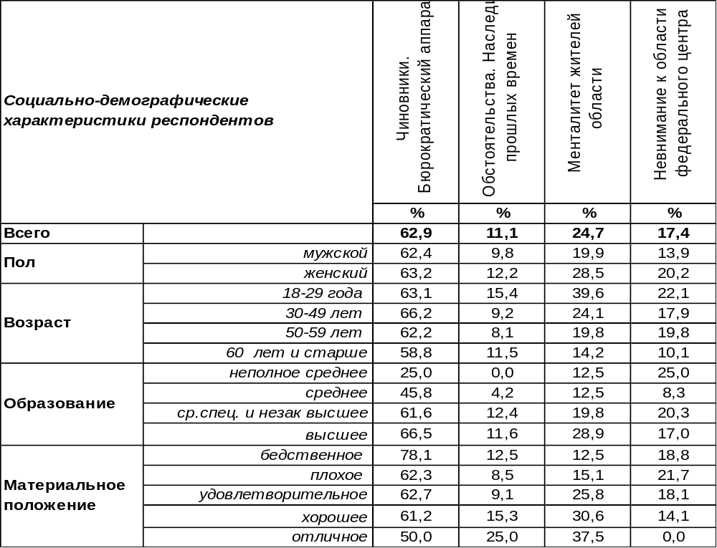
(Примечание: распределение ответов респондентов по строке составляет 100%)
Как правило, рядовые россияне (и воронежцы тут не исключение) с легкостью указывают внешние источники своих неудач. Поиски внешних врагов людям всегда давались легче, чем «разбор собственных полетов». Вот и в этот раз затруднились дать ответ на вопрос о препятствиях в развитии Воронежской области только 9% опрошенных.
Этот вопрос мы задавали воронежцам трижды с разницей в пять лет. Как менялось мнение горожан?

Скажите, пожалуйста, кто или что тормозит развитие Воронежской области?

 | Чиновники. Бюрократический аппарат | Обстоятельства. Наследие прошлых времен | Менталитет жителей области | Невнимание к области  федерального центра | Действия так называемых  кланов в экономической  и политической сферах | Бизнесмены, руководители предприятий | Криминальные структуры | Другое | Затрудняюсь ответить
2010 год | 60% | 15% | 21% | 17% | 30% | 17% | 21% | 2% | 10%
2015 год | 60% | 20% | 20% | 15% | 14% | 13% | 12% | 4% | 7%
2020 год | 63% | 11% | 25% | 17% | 31% | 10% | 14% | 4% | 9%
ИНСТИТУТ ОБЩЕСТВЕННОГО МНЕНИЯ «квалитас». тел.: (473) 251-90-75, 251-20-75
Опрос проведён ИОМ "Квалитас" 25 - 27 марта 2020 года методом телефонного интервью.
Выборка репрезентативна для населения г. Воронежа старше 18 лет по полу и возрасту.
Опрошено 603 человека.

СКАЖИТЕ, ПОЖАЛУЙСТА, КТО ИЛИ ЧТО ТОРМОЗИТ РАЗВИТИЕ ВОРОНЕЖСКОЙ ОБЛАСТИ?
Окончание Таблицы 9
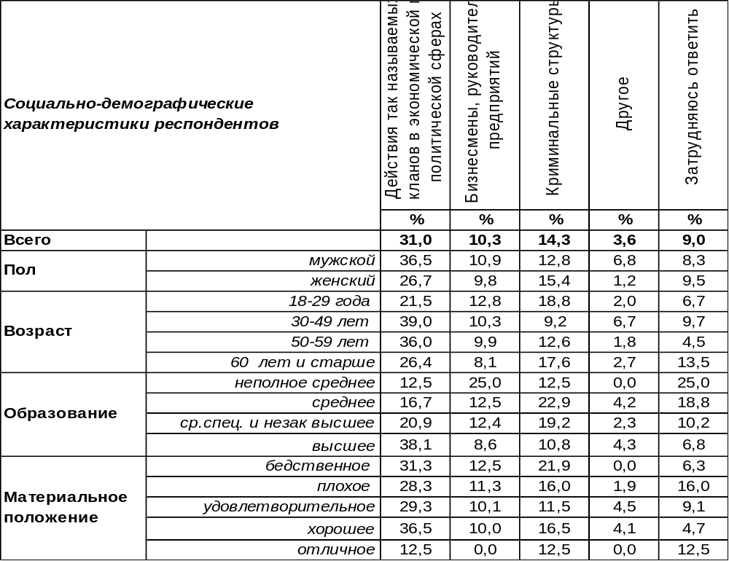

За прошедшие годы с воронежских чиновников так и не снято клеймо «главного тормоза» развития области (63%). Экономические и политические кланы снова стоят на втором месте по силе своего негативного влияния в глазах населения (с 31%), хотя пять лет назад их роль не была столь значительна (14%). Именно в этот период предыдущий губернатор А.Гордеев попытался поднять знамя борьбы с кланами и клановостью в регионе. И, судя по результатам опроса, после его ухода все вернулось на круги своя. Каждый четвертый опрошенный (25%) считает, что менталитет жителей Воронежской области тормозит её развитие. Так жители Воронежа обозначили три главных препятствия процветанию региона. Остальные причины имеют второстепенное значение.
Роль криминальных структур за 20 лет снизилась (с 21% до 14%). Утратило свое влияние наследие прошлых времен (за пять лет упало с 20% до 11%). Меньше претензий предъявляют воронежцы сегодня бизнесменам и руководителям предприятий (за десять лет число уменьшилось с 17% до 10%). Впрочем, возможно, отчасти это указание на угасание промышленности в регионе. По крайней мере, в глазах общественности может сложиться такое впечатление. Горожане воочию могут наблюдать закрытие заводов и фабрик в городе и застройку их территорий высотным жильём или торговыми объектами. В то время как о переносе производства на новые, как правило, загородные площадки, осведомлены немногие.
С той же интенсивностью, что и десять лет назад, воронежцы сетуют на невнимание к области федерального центра (17%).
Среди ответов, собранных в графе «другое», отмечено также, что развитие региона тормозит уход губернатора Воронежской области А.В. Гордеева. Видимо, памятный след оставил Алексей Васильевич на воронежской земле.
ИНСТИТУТ ОБЩЕСТВЕННОГО МНЕНИЯ «квалитас». тел.: (473) 251-90-75, 251-20-75
Опрос проведён ИОМ "Квалитас" 25 - 27 марта 2020 года методом телефонного интервью.
Выборка репрезентативна для населения г. Воронежа старше 18 лет по полу и возрасту.
Опрошено 603 человека.

КАК ВЫ СЧИТАЕТЕ, ЕСТЬ ЛИ В НАШЕМ РЕГИОНЕ КЛАНЫ, ТО ЕСТЬ ЗАМКНУТЫЕ ГРУППИРОВКИ ЛЮДЕЙ, ОБЪЕДИНЕННЫХ ХОЗЯЙСТВЕННЫМИ И ОБЩЕСТВЕННЫМИ УЗАМИ В ЦЕЛЯХ ЛИЧНОГО ОБОГАЩЕНИЯ И/ИЛИ УСИЛЕНИЯ ПОЛИТИЧЕСКОГО ВЛИЯНИЯ В РЕГИОНЕ?
Таблица 10
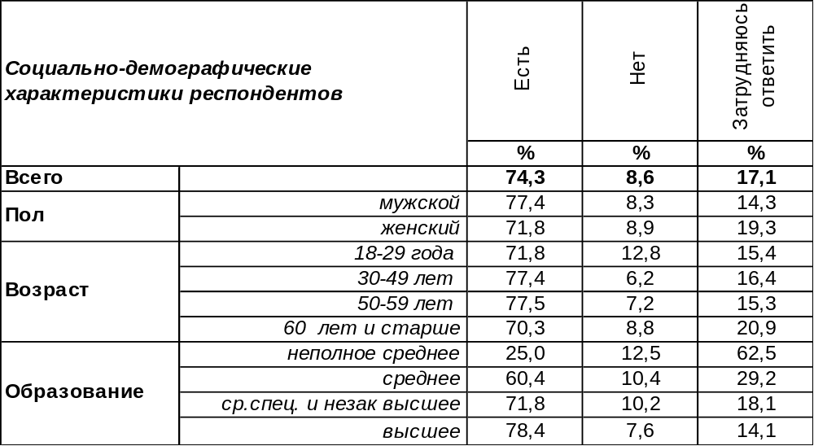
(Примечание: распределение ответов респондентов по строке составляет 100%)
Как и пять, и десять лет назад, три четверти воронежцев убеждены, что в Воронежской области были и есть замкнутые группировки людей, объединенных хозяйственными и общественными узами, то есть кланы.
Чем выше образовательный уровень респондентов, тем в большей степени они уверены в существовании клановых группировок. Это не значит, что люди без должного образования думают иначе. Они, скорее, сомневаются в полноте своей информированности, поэтому чаще выбирают вариант «затрудняюсь ответить».

Как Вы считаете, есть ли в нашем регионе кланы, то есть замкнутые группировки людей,
объединенных хозяйственными и общественными узами в целях личного обогащения
и/или усиления политического влияния в регионе?

Как видно из приведённого графика, клановость на воронежской земле не только не истребима, но и весьма стабильна. По крайней мере, в контексте общественного мнения.
ИНСТИТУТ ОБЩЕСТВЕННОГО МНЕНИЯ «квалитас». тел.: (473) 251-90-75, 251-20-75
Опрос проведён ИОМ "Квалитас" 25 - 27 марта 2020 года методом телефонного интервью.
Выборка репрезентативна для населения г. Воронежа старше 18 лет по полу и возрасту.
Опрошено 603 человека.

В ВОРОНЕЖСКОЙ ОБЛАСТИ В КАКИХ СФЕРАХ ДЕЯТЕЛЬНОСТИ НАИБОЛЕЕ РАСПРОСТРАНЕНА КЛАНОВОСТЬ?
Таблица 11 (окончание таблицы на следующей странице)
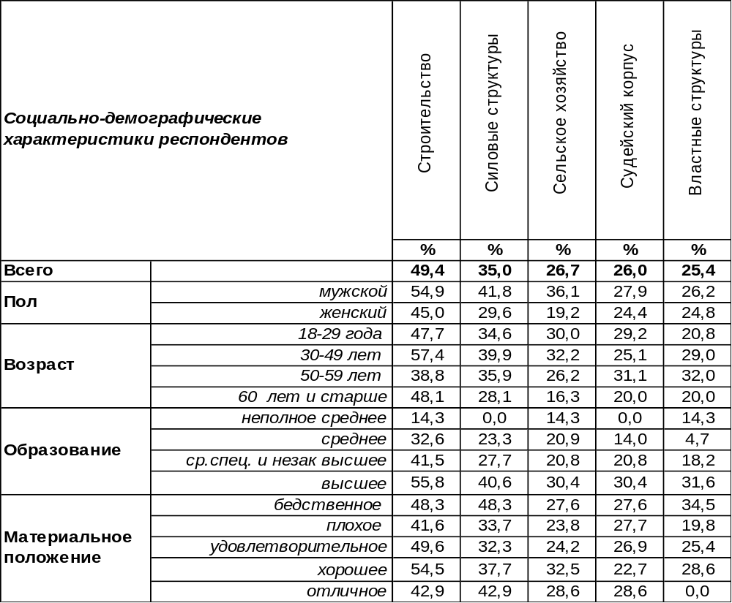
(Примечание: на вопрос ответили 551 человек, ввиду того что на вопрос допускалось несколько
вариантов ответа, распределение ответов респондентов по строке превышает 100%)

На удивление, воронежцы оказались весьма осведомлены в распределении сфер влияния тех или иных кланов – затруднились дать содержательный ответ только 15% респондентов, что для столь специфического вопроса не так уж и много.
Строительство – вот основной «рассадник» клановости в Воронежской области. Зачастую этот «клан» журналисты, да и рядовые воронежцы называют «строительной мафией». Так ли это? Почему именно таково мнение жителей областного центра? Думается, на это влияет наглядная деятельность местных строителей и тех, кто курирует во власти эту отрасль. Тут и точечная застройка центра города, и вырубка под строительство зелёных насаждений, и снос исторических зданий…
Почему на втором месте в рейтинге клановых группировок оказались силовые структуры – можно только догадываться. Возможно, горожане относят органы защиты правопорядка к обособленной группе, не отождествляя их с рядовыми гражданами. Жители города не исключают, что силовики обладают более широкой властью, чем та, что очерчена рамками закона.
А в нижней части нашего своеобразного рейтинга клановости стоит социальная сфера и промышленное производство. Что не удивительно – в этих «отраслях» не крутятся большие деньги и они малоинтересны для организованных групп людей, объединённых целями личного обогащения или усиления политического влияния в регионе.
Тот факт, что криминальные структуры не особо часто встречались в ответах горожан, лишний раз подтверждает статус Воронежа, как «красного пояса» или «ментовского» города.

ИНСТИТУТ ОБЩЕСТВЕННОГО МНЕНИЯ «квалитас». тел.: (473) 251-90-75, 251-20-75
Опрос проведён ИОМ "Квалитас" 25 - 27 марта 2020 года методом телефонного интервью.
Выборка репрезентативна для населения г. Воронежа старше 18 лет по полу и возрасту.
Опрошено 603 человека.

В ВОРОНЕЖСКОЙ ОБЛАСТИ В КАКИХ СФЕРАХ ДЕЯТЕЛЬНОСТИ НАИБОЛЕЕ РАСПРОСТРАНЕНА КЛАНОВОСТЬ?
Окончание Таблицы 11
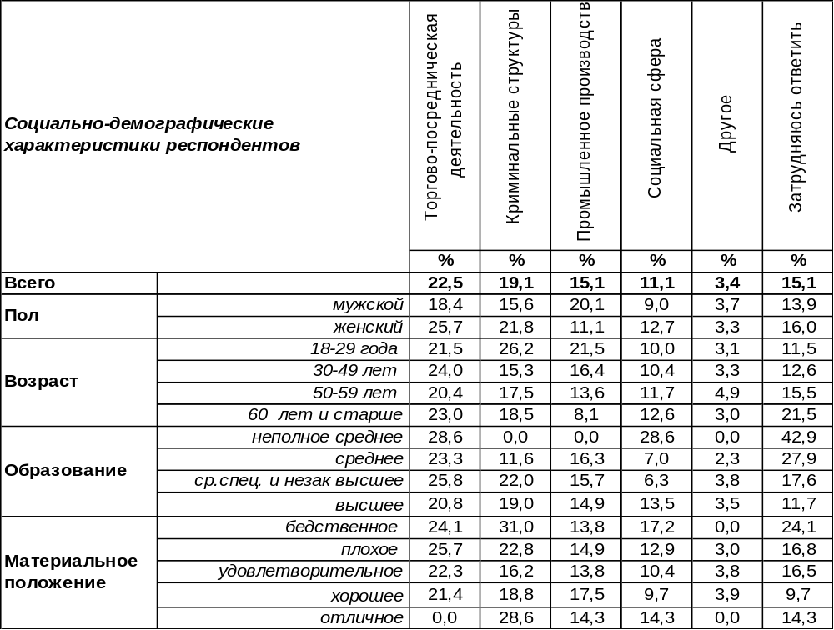

Как менялась ситуация с распространением клановости в различных сферах деятельности в Воронежской области?

В Воронежской области в каких сферах деятельности наиболее распространена клановость?

Как видно из графика за десять лет две сферы деятельности серьёзно нарастили в своих недрах клановое присутствие. Это строительство (с 28% до 49%) и сельское хозяйство (с 11% до 27%). А силовым структурам удалось это сделать за пять последних лет ( с 25% до 35%).
Некоторые отрасли, наоборот, снизили присутствие кланов. Это промышленное производство, криминальные структуры и торгово-посредническая деятельность.
Ну, а во властных структурах и социальной сфере за последние пять лет существенных изменений не произошло.
ИНСТИТУТ ОБЩЕСТВЕННОГО МНЕНИЯ «квалитас». тел.: (473) 251-90-75, 251-20-75
Опрос проведён ИОМ "Квалитас" 25 - 27 марта 2020 года методом телефонного интервью.
Выборка репрезентативна для населения г. Воронежа старше 18 лет по полу и возрасту.
Опрошено 603 человека.

ДЕСЯТЬ ЛЕТ НАЗАД ГУБЕРНАТОР А.ГОРДЕЕВ ПРОВОЗГЛАСИЛ БОРЬБУ С КЛАНАМИ. КАК ВЫ СЧИТАЕТЕ, ЭТА БОРЬБА ОКАЗАЛАСЬ ЭФФЕКТИВНА ИЛИ НЕ ЭФФЕКТИВНА?
Таблица 12
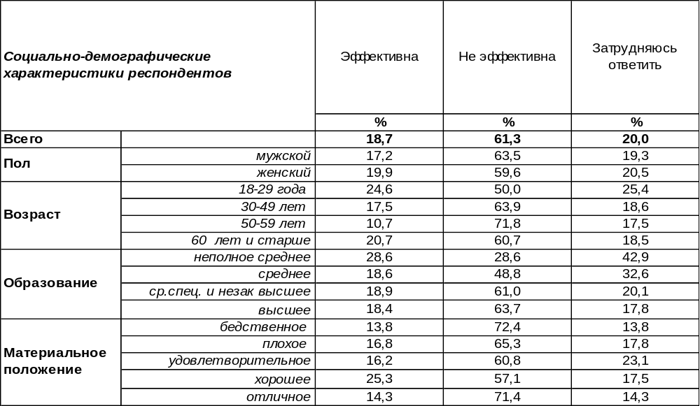
(Примечание: на вопрос ответили 551 человек, распределение ответов респондентов
по строке составляет 100%)
Как известно, десять лет назад, сразу после своего вступления в должность главы Правительства Воронежской области А.Гордеев публично заявил о необходимости борьбы с клановостью в экономической и политической сферах.
Именно тогда Институт общественного мнения «Квалитас» впервые провел опрос на эту тему [Бюллетень 2010-03]. Тогда воронежцы поделились своим мнением о перспективах предстоящей борьбы с кланами. Спустя пять лет были подведены первые итоги [Бюллетень 2015-02]. И вот сегодня проведен последний опрос, когда уже можно точно сказать, что борьба с кланами в Воронежской области А.Гордеевым завершена.

Десять лет назад губернатор А.Гордеев провозгласил борьбу с кланами. Как Вы считаете, эта борьба будет/оказалась эффективна или не эффективна?

Как видно из графика, объявленная кланам война оказалась проигранной. Или, как минимум, не эффективной в глазах населения.
ИНСТИТУТ ОБЩЕСТВЕННОГО МНЕНИЯ «квалитас». тел.: (473) 251-90-75, 251-20-75
Опрос проведён ИОМ "Квалитас" 25 - 27 марта 2020 года методом телефонного интервью.
Выборка репрезентативна для населения г. Воронежа старше 18 лет по полу и возрасту.
Опрошено 603 человека.

4 раздел: ПРЕСТИЖНО ЛИ СЕГОДНЯ БЫТЬ УЧЁНЫМ?

Развитие науки имеет для человечества больше положительных или отрицательных последствий?
Таблица 13
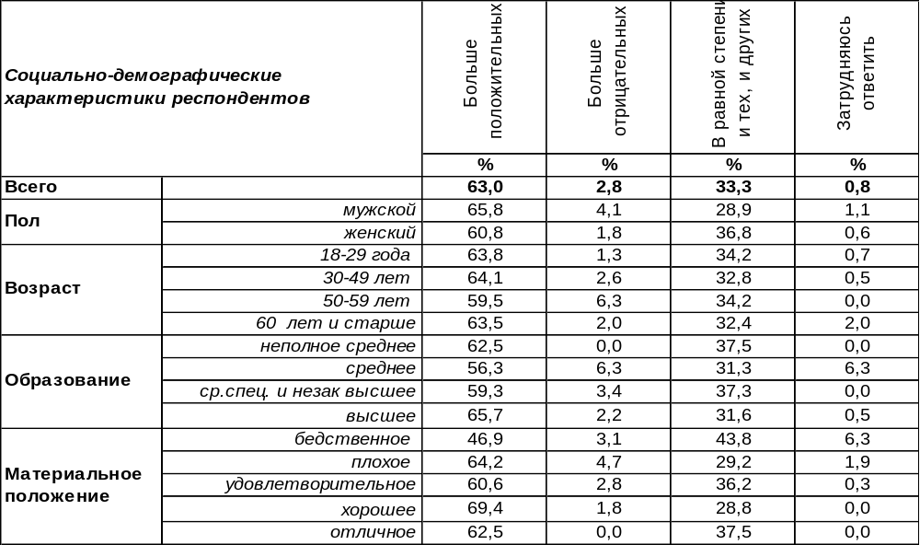
(Примечание: распределение ответов респондентов по строке составляет 100%)
Большинство воронежцев указывает на то, что развитие науки несет человечеству больше благ (63%), чем проблем (3%). Мужчины в два раза чаще говорили о проблемах, чем женщины. А позитивное восприятие последствий науки возрастает по мере повышения уровня дохода: от 47% среди самых бедных до 69% среди людей с хорошим материальным положением. Очевидно, высокодоходные слои населения имеют больше возможностей пользоваться плодами научных открытий.
Почти два десятка лет назад мы впервые задали воронежцам этот вопрос. Как менялось их мнение за этот период?

Развитие науки имеет для человечества больше положительных
или отрицательных последствий?

Следует отметить, что десять лет назад у населения наблюдалось явное разочарование в научной деятельности – число положительных отзывов о науке снизилось с 65% до 46%. Именно тогда на научных работников сыпались как из рога изобилия упреки в неэффективности со стороны чиновников и вводились те или иные методы измерения эффективности научной деятельности. Сегодня ситуация несколько стабилизировалась, и положительные оценки развития науки поднялись до 63%.
ИНСТИТУТ ОБЩЕСТВЕННОГО МНЕНИЯ «квалитас». тел.: (473) 251-90-75, 251-20-75
Опрос проведён ИОМ "Квалитас" 25 - 27 марта 2020 года методом телефонного интервью.
Выборка репрезентативна для населения г. Воронежа старше 18 лет по полу и возрасту.
Опрошено 603 человека.

Хотели бы Вы, чтобы Ваш ребенок стал ученым, занимался наукой?
Таблица 14
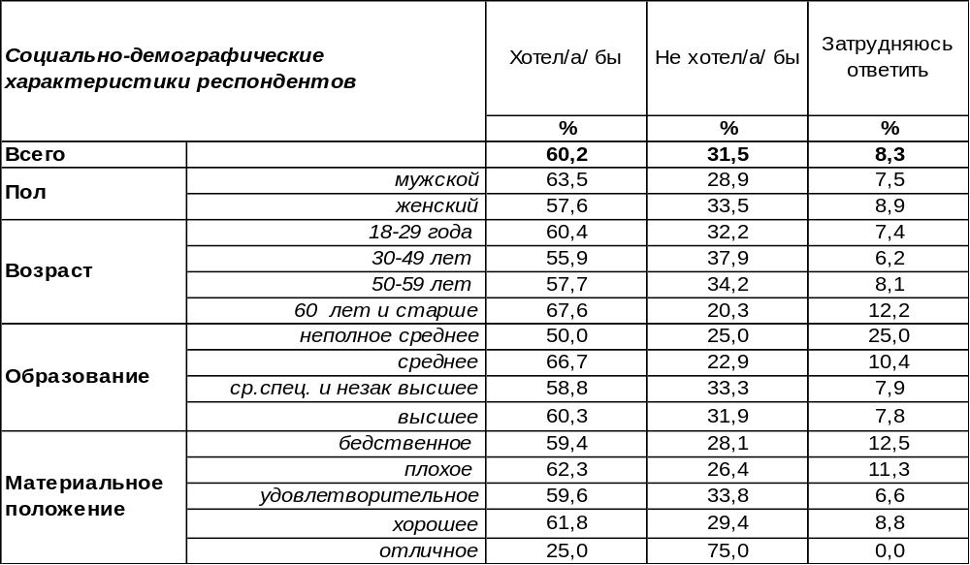
(Примечание: распределение ответов респондентов по строке составляет 100%)
Большинство воронежцев хотели бы, чтобы их дети «ушли с головой» в научную сферу деятельности (60%). Чаще всего научного будущего своим детям желают пожилые люди (68%) и безработные (77%). Что касается пожилых людей, то исполнить своё желание они не смогут за отсутствием малолетних детей, а безработные – за отсутствием денег на обучение своих детей. А среди тех воронежцев, которые имеют детей моложе 18 лет, только 51% готовы благословить их заниматься наукой, то есть реже, чем те, у кого малолетних детей нет (65%). Но реже всего желают своим детям научной карьеры самые богатые воронежцы, которые сегодня себе ни в чем не отказывают (25%). Видимо, они понимают, что наука и высокий заработок в стране практически не совместимы. В среднем по городу 32% воронежцев не желают своим чадам приобщения к научной деятельности. Среди домохозяек это число подпрыгивает до 55%.
Сравним ответы на этот вопрос в предыдущие годы.

Хотели бы Вы, чтобы Ваш ребенок стал ученым, занимался наукой?

За четырнадцать лет почти вдвое выросло число желающих направить своих детей на тернистые пути научной деятельности (с 32% до 60%). Это произошло не за счет того, что изменили свое мнение люди, отвергающие научное будущее для своих детей. Их число довольно постоянно на протяжении полутора десятка лет (32%-35%). Это определились со своим мнением те, кто ранее затруднялся ответить, а сегодня примкнул к когорте открывающих своим детям шлюзы в науку.
ИНСТИТУТ ОБЩЕСТВЕННОГО МНЕНИЯ «квалитас». тел.: (473) 251-90-75, 251-20-75
Опрос проведён ИОМ "Квалитас" 25 - 27 марта 2020 года методом телефонного интервью.
Выборка репрезентативна для населения г. Воронежа старше 18 лет по полу и возрасту.
Опрошено 603 человека.

Как Вам кажется, сейчас ученые более авторитетны по сравнению с советскими временами, менее авторитетны или столь же авторитетны?
Таблица 15
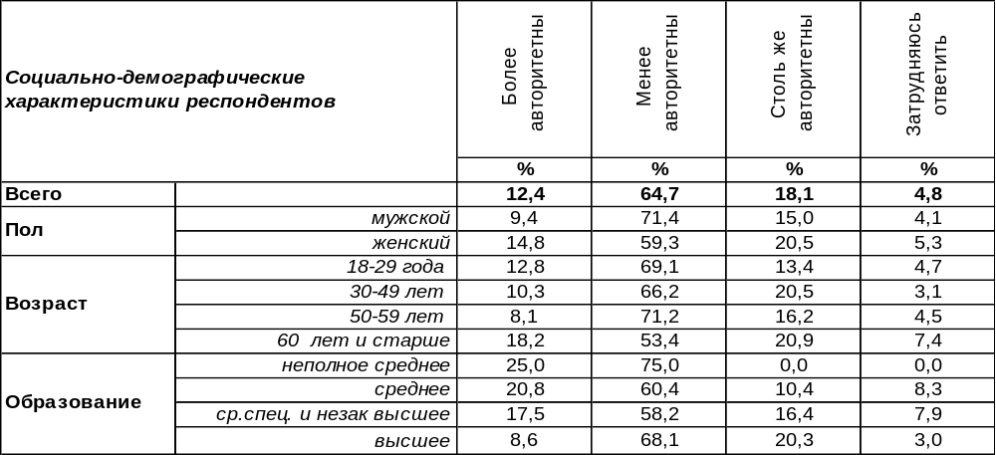
(Примечание: распределение ответов респондентов по строке составляет 100%)
Большинство опрошенных (65%) сходятся во мнении, что сегодняшние ученые менее авторитетны по сравнению с советскими временами. Удивительно, но это мнение более свойственно учащейся молодежи – 71% (которой не довелось жить в советские времена), чем пенсионерам – 56% (которые знают об этом времени лучше других). Мужчины чаще (71%), чем женщины (59%), считают советских ученых более авторитетными.
Почти каждый пятый опрошенный (18%) полагает, что нынешние ученые не уступают в авторитете советским временам. По мере повышения уровня образования это число возрастает от 0% до 20%. А среди домашних хозяек подпрыгивает до 36%.
С тем, что сегодняшние ученые превосходят авторитетом научных работников прежних времен, согласны только 12% горожан. Чем ниже уровень образования респондентов, тем чаще они разделяют это мнение. А что люди думали по этому поводу в другие годы?

Как Вам кажется, сейчас ученые более авторитетны по сравнению
с советскими временами, менее авторитетны или столь же авторитетны?

За прошедшие годы увеличилось число людей, подтверждающих мнение о менее авторитетном статусе нынешних ученых (с 52% до 65%). В то же время растет и число сторонников противоположного мнения – о том, что сегодня ученые более авторитетны (с 8% до 12%). Как же это получается? Это происходит за счет того, что сократилось количество затрудняющихся ответить, и тех, кто уравнивает статусы ученых минувших лет и настоящих.
ИНСТИТУТ ОБЩЕСТВЕННОГО МНЕНИЯ «квалитас». тел.: (473) 251-90-75, 251-20-75
Опрос проведён ИОМ "Квалитас" 25 - 27 марта 2020 года методом телефонного интервью.
Выборка репрезентативна для населения г. Воронежа старше 18 лет по полу и возрасту.
Опрошено 603 человека.

Следует ли правительству увеличить или сократить финансовую поддержку российской науки?
Таблица 16
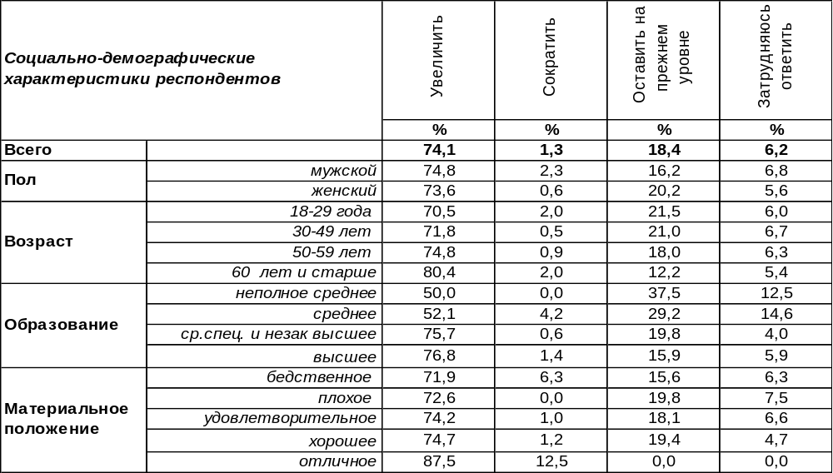
(Примечание: распределение ответов респондентов по строке составляет 100%)
Почти три четверти воронежцев (74%) ратуют за увеличение финансовой поддержки российской науки. Особенно настаивают на этом люди пожилого возраста (80%).
В то же время 18% горожан предлагают оставить расходы на науку на прежнем уровне. Чем ниже их уровень образования (соответственно, чем дальше они от науки), чем чаще они так считают (до 38% среди людей с неполным среднем).
Встречаются даже противники науки, которые требуют сократить расходы на неё (1%). Чаще других это люди со средним уровнем образования (4%) и с бедственным материальным положением (6%).
Каковы тенденции в суждениях воронежцев по этому поводу в последние годы?

Следует ли правительству увеличить или сократить финансовую поддержку российской науки?

С 2001 до 2010 года стремительно снижалось число людей, сочувствующих бедственному положению российской науки и желающих увеличить её финансовую поддержку (с 86% до 62%). Затем (думается, что это произошло после знаменательного 2014 года) этот показатель снова начал расти и достиг 74% к 2020 году.
ИНСТИТУТ ОБЩЕСТВЕННОГО МНЕНИЯ «квалитас». тел.: (473) 251-90-75, 251-20-75
Опрос проведён ИОМ "Квалитас" 25 - 27 марта 2020 года методом телефонного интервью.
Выборка репрезентативна для населения г. Воронежа старше 18 лет по полу и возрасту.
Опрошено 603 человека.

В чем заключаются основные проблемы российской науки?
Таблица 17
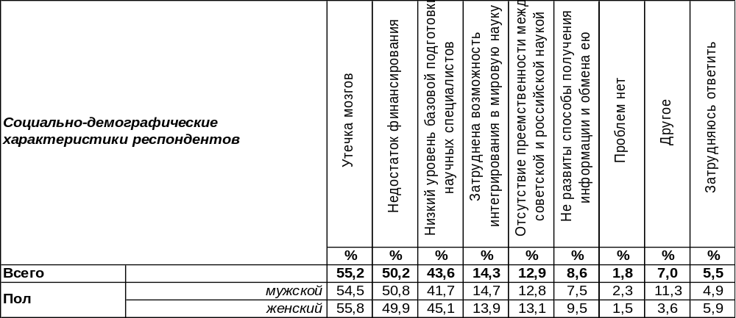
(Примечание: ввиду того что на вопрос допускалось несколько вариантов ответа, распределение ответов респондентов по строке превышает 100%)
Утечка мозгов (55%) и недостаток финансирования (50%) – вот две главных проблемы российской науки, по мнению населения. Приближается к ним по степени значимости низкий уровень базовой подготовки научных специалистов (44%).
Остальные проблемы на порядок уступают трем первым по своему весу. Переживают по поводу затрудненной возможности интегрироваться в мировую науку только 14% воронежцев. Примерно столько же горожан (13%) опечалены отсутствием преемственности между российской и советской наукой. А с тем, что в России не развиты способы получения и обмена информацией, согласны лишь 9% опрошенных,
В чем заключаются основные проблемы российской науки?

Симптоматично, что главной проблемой российской науки и десять лет назад (2010 г.), и сегодня, по оценкам населения, является утечка мозгов, а недостаток финансирования только на втором месте. В то же время в 2001 году недостаток финансирования мыслился как главная проблема российской науки. Общественное мнение как чуткий индикатор социальных проблем показывает, что механической накачкой денег положение российской науки сегодня не исправишь, для этого требуются глубокие, системные меры.
ИНСТИТУТ ОБЩЕСТВЕННОГО МНЕНИЯ «квалитас». тел.: (473) 251-90-75, 251-20-75
Опрос проведён ИОМ "Квалитас" 25 - 27 марта 2020 года методом телефонного интервью.
Выборка репрезентативна для населения г. Воронежа старше 18 лет по полу и возрасту.
Опрошено 603 человека.

СОЦИАЛЬНО-ДЕМОГРАФИЧЕСКИЕ ХАРАКТЕРИСТИКИ РЕСПОНДЕНТОВ

Пол | %
мужской | 44,1
женский | 55,9

Возраст | %
18 – 29 лет | 24,7
30 – 49 лет | 32,3
50 – 59 лет | 18,5
60 лет и старше | 24,5

Образование | %
Неполное среднее | 1,2
Среднее | 8,0
Средне-специальное и незаконченное высшее | 29,4
Высшее | 61,4

Материальное положение | %
Бедственное / Денег не хватает даже на питание  и квартплату/ | 5,3
Плохое /Денег хватает только на питание и квартплату/ | 17,6
Удовлетворительное /Кроме питания и квартплаты  денег хватает на покупку недорогих вещей/ | 47,6
Хорошее /Могу покупать дорогие вещи, но далеко  не всё по карману/ | 28,2
Отличное / Мы можем позволить себе достаточно  дорогостоящие вещи – квартиру, дачу и др. / | 1,3

Семейное положение | %
Женат /замужем/ | 54,5
Не женаты, но живем вместе | 6,3
Холост /не замужем/ | 18,9
Разведен /разведена/ | 10,3
Вдовец /вдова/ | 10,0

